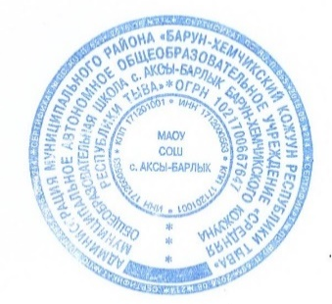
Утвержден приказом
МАОУ СОШ с.Аксы-Барлык
№127 от 29.08.2025г.



МЕНЮ на 08.12.2025г.

№ | Название блюд | Масса порций в граммах
1. | Манчы | 200
2. | Чай с молоком | 200
3. | Хлеб пшеничный | 40
4. | Конфета шоколадная | 30

